Kultūros paveldo objekto būklės tikrinimo taisyklių priedas

(Kultūros paveldo objekto būklės patikrinimo akto forma)
Kauno miesto savivaldybės Kultūros paveldo skyrius
(dokumento sudarytojo pavadinimas)

KULTŪROS PAVELDO OBJEKTO BŪKLĖS PATIKRINIMO AKTAS

2017.04.07 Nr. 55-16-29
(data)
Kaunas
(užpildymo vieta)

I. BENDRIEJI KULTŪROS PAVELDO OBJEKTO DUOMENYS

1. Pavadinimas Tvirtovės štabo viršininko namas
2. Unikalus kodas Kultūros vertybių registre 27049
3. Nekilnojamojo kultūros paveldo vertinimo tarybos akto patvirtinimo data ir numeris (jei aktas patvirtintas)

4. Adresas Gedimino g. 23, Kauno m. sav.
5.Valdytojas KAM, Karinės oro pajėgos, Gedimino g. 25, Kauno m. sav. Tel.nr. (837) 307 608.
(vardas, pavardė, gyv. vieta, tel. numeris/juridinio asmens pavadinimas, teisinė forma, buveinė, kodas, tel. numeris)

6.Paskelbtas ar nepaskelbtas saugomu kultūros paveldo objektu Valstybės saugomas

7. Ankstesnio būklės patikrinimo akto data ir numeris Tikrintas pirmą kartą

II. KULTŪROS PAVELDO OBJEKTO BŪKLĖS DUOMENYS

8. Kultūros paveldo objekto fizinės būklės pokytis
 | 5 – būklė labai pagerėjo | 4 – būklė gerėja | 3 – būklė nepakito | 2 – būklė blogėja | 1 – būklė labai pablogėjo
1. Kultūros paveldo objekto fizinės būklės pokyčio įvertinimas* |  |  | V
* - Pažymėti - V.

5 – būklė labai pagerėjo - objektas restauruotas, pritaikytas ar atkurtas, aplinka sutvarkyta, nuolat prižiūrima, vizualinės taršos šaltinių nėra;
4 – būklė gerėja - objektas yra naudojamas ir valdytojas nuolat vykdo priežiūros darbus, laiku šalinami atsiradę defektai, objekte atlikti/atliekami remonto, konservavimo darbai arba objekte atliekami restauravimo, pritaikymo ar atkūrimo darbai, aplinka tvarkoma, nuolat prižiūrima, vizualinės taršos šaltinių nėra arba imamasi priemonių juos panaikinti;
3 – būklė nepakito - objektas yra naudojamas ir valdytojas nuolat vykdo priežiūros darbus, objektas nenaudojamas, bet jame atliekami/atlikti tyrimai, avarijos grėsmės pašalinimo, apsaugos techninių priemonių įrengimo ar kiti neatidėliotini saugojimo darbai, objektas užkonservuotas, imamasi priemonių apsaugoti objektą nuo neigiamo aplinkos poveikio, aplinka tvarkoma nereguliariai, yra vizualinės taršos šaltinių, dėl kurių panaikinimo nesiimta jokių priemonių;
2 – būklė blogėja - objektas nenaudojamas/naudojamas ir nyksta dėl valdytojo nevykdomos ar nepakankamos priežiūros, buvo apardytas stichinių nelaimių ar neteisėta veikla, sunyko ar buvo apardyta iki 50% objekto, aplinka netvarkoma, yra vizualinės taršos šaltinių, dėl kurių panaikinimo nesiimta jokių priemonių, ar tokių šaltinių daugėja;
1 – būklė labai pablogėjo - objektas sunyko, buvo sunaikintas stichinių nelaimių ar neteisėta veikla, sunyko ar buvo sunaikinta daugiau kaip 50% objekto, aplinka apleista, netvarkoma, daugėja vizualinės taršos šaltinių, ir dėl to nesiimama jokių priemonių.

9. Kultūros paveldo objekto (statinio) dalių fizinės būklės pokytis**
 | 5 – būklė labai pagerėjo | 4 – būklė gerėja | 3 – būklė nepakito | 2 – būklė blogėja | 1 – būklė labai pablogėjo
1. Pamatai ir nuogrindos |  | V
2. Sienų konstrukcijos |  |  | V
3. Sienų apdaila |  |  | V
4. Stogo danga |  |  | V
5. Stogo konstrukcijos |  |  | V
6. Langai |  |  | V
7. Durys |  |  | V
8. Puošyba (jei yra) |  |  | V
** - 9 p. pildomas tik kultūros paveldo statiniams. Vertinant kultūros paveldo statinio bendrą būklės pokytį 8 p., išvedamas vidurkis iš visų tokio statinio dalių fizinės būklės pokyčio vertinimo balų, pažymėtų 9 p.

10. Išvados apie kultūros paveldo objekto fizinės būklės pokytį. Stogo dangos, konstrukcijų būklė patenkinama, esama defektų, kurie atsiradę dėl neigiamų aplinkos veiksnių. Durų, langų būklė patenkinama. Puošybos elementų būklė patenkinama, pastebėti defektai. Sienų konstrukcijų bei apdailos būklė blogėja, nukritęs tinkas, vietomis fasaduose trūksta plytų. Pastebėta, jog atlikti pamatų tvarkymo darbai, pamatų būklė gera. Pastebėta, jog lauko palangės surudyjusios bei susideformavusios, būklė prasta. Pastatui reikalingi išorės tvarkymo darbai, kurie pradėti, tačiau nepabaigti.
11. Kultūros paveldo objekto aplinkos būklės pokytis***
5 – būklė labai pagerėjo | 4 – būklė gerėja | 3 – būklė nepakito | 2 – būklė blogėja | 1 – būklė labai pablogėjo
 |  | V
***- Pažymėti - V.

12. Išvados apie kultūros paveldo objekto aplinkos būklės pokytį. Objektas yra komplekso PR kampe, Gedimino ir Miško gatvių sankryžoje. Bendrai aplinkos būklė tvarkinga, prižiūrima. Aplinkos taršos požymių neaptikta.
13. Fotofiksacija
Nr.1 Tvirtovės štabo viršininko namo P fasadas;
Nr. 2 V ir P fasadai;
Nr. 3 R fasadas;
Nr. 4 Vaizdas iš R pusės;
Nr. 5 R ir P fasadai;
Nr. 6 Fasado puošybos fragmentai.
IŠ VISO: 3 lapai.

14. Kiti dokumentai.

Vyriausioji specialistė ______________ Andrijana Filinaitė
(aktą įforminusio asmens pareigų pavadinimas) (parašas) (vardas ir pavardė)

Kultūros vertybės kodas:
27049
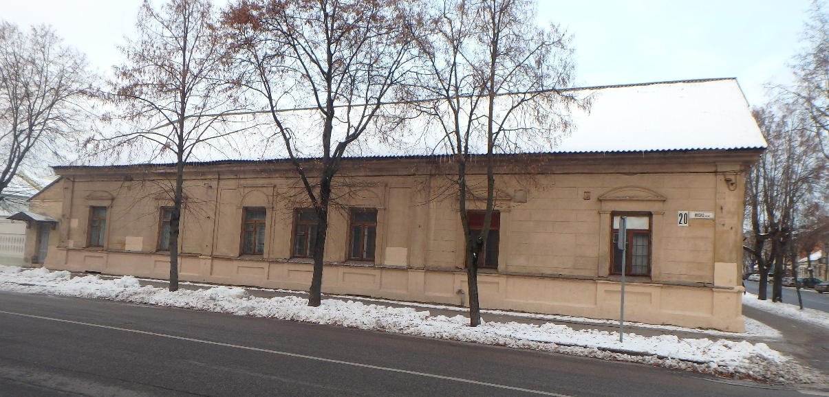
Nr. | 1 |  | Pavadinimas | Tvirtovės štabo viršininko namo P fasadas
Fotografavo |  | Andrijana Filinaitė |  |  |  | Data | 2017-01-04
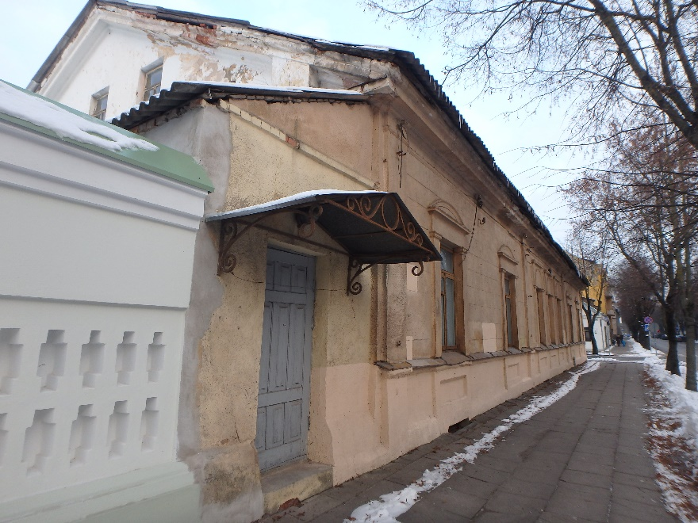
Nr. | 2 |  | Pavadinimas | V ir P fasadai
Fotografavo |  | Andrijana Filinaitė |  |  |  | Data | 2017-01-04
Kultūros vertybės kodas:
27049
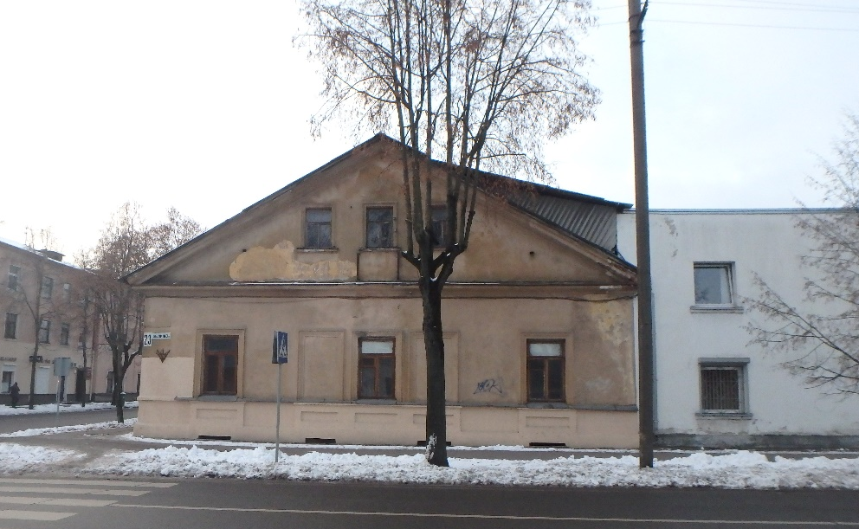
Nr. | 3 |  | Pavadinimas | R fasadas
Fotografavo |  | Andrijana Filinaitė |  |  |  | Data | 2017-01-04
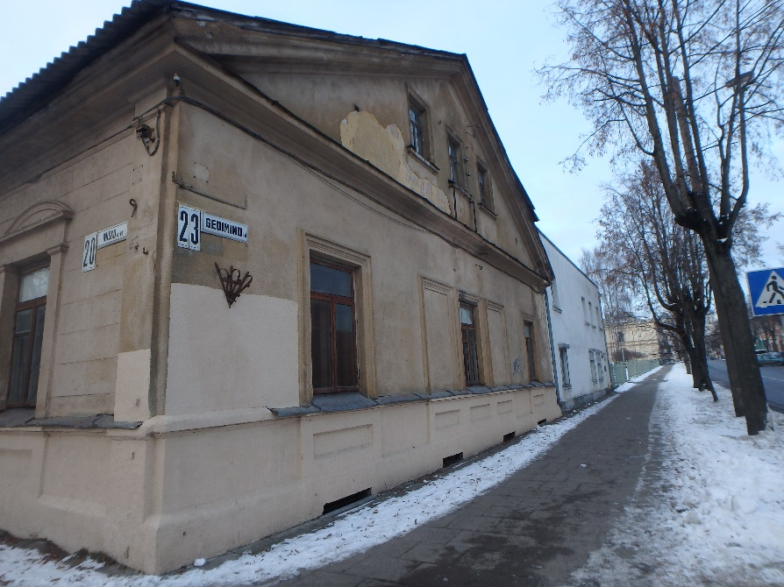
Nr. | 4 |  | Pavadinimas | Vaizdas iš R pusės
Fotografavo |  | Andrijana Filinaitė |  |  |  | Data | 2017-01-04

Kultūros vertybės kodas:
27049
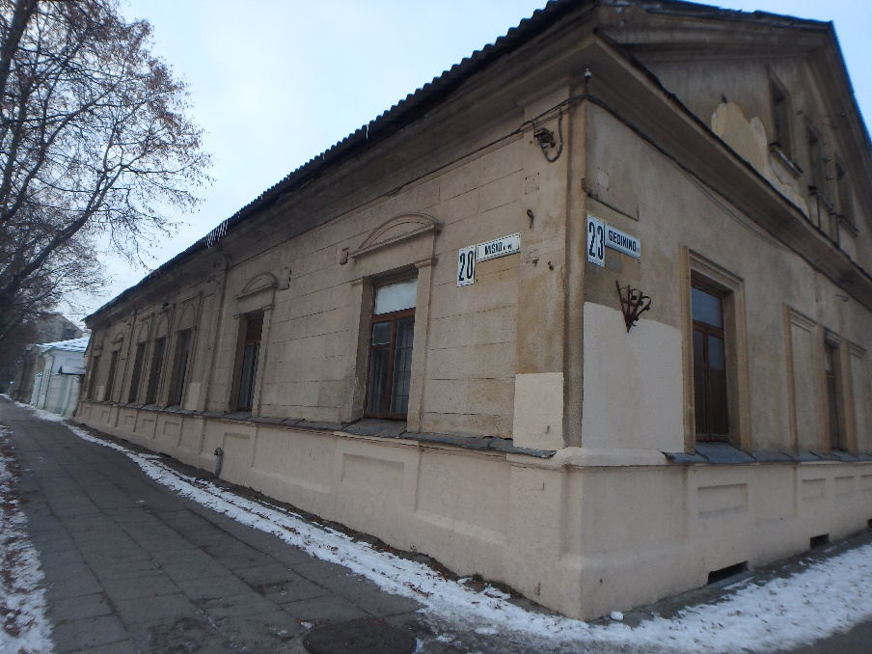
Nr. | 5 |  | Pavadinimas | R ir P fasadai
Fotografavo |  | Andrijana Filinaitė |  |  |  | Data | 2017-01-04
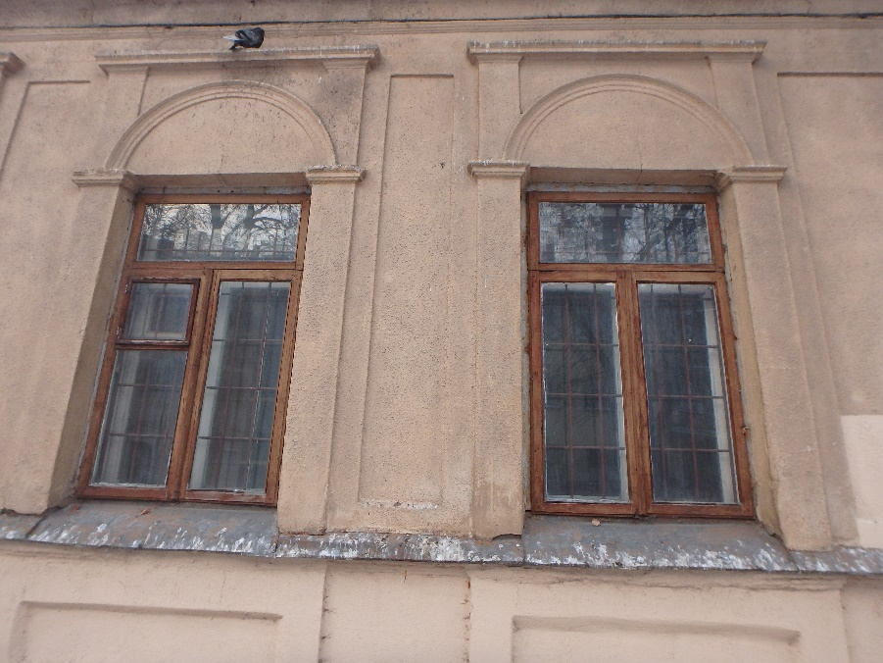
Nr. | 6 |  | Pavadinimas | Fasado puošybos fragmentai
Fotografavo |  | Andrijana Filinaitė |  |  |  | Data | 2017-01-04

